Утверждаю
Директор МБОУ
«Нижнемактаминская СОШ №2»
____________ Закирова М.Г.
«___»______________ 2022 г.

ПЛАН
работы по профилактике экстремизма и воспитания
в учащихся и их родителях толерантности
на 2022-2023 учебный год

Культура межнациональных отношений зависит от умения воспринимать и соблюдать общечеловеческие нормы и мораль. Поэтому перед школой в целом и перед учителями, в частности, стоят задачи:
- приобщить таких детей к культуре русского языка
- приобщить к традициям, обычаям русского народа, при этом, ничуть не принижая изучение традиций, обычаев культуры нерусских народов;
- вовлечь как можно шире и объемнее в общественную жизнь школы, максимально использовать возможности этих учащихся.
- воспитывать уважения к людям разных национальностей, культивировать бережное отношения к их языкам, социальным ценностям
- ориентировать обучающихся на общечеловеческие нравственные ценности,
- стимулировать непримиримое отношение к проявлениям национализма и расизма,
- воспитывать в духе веротерпимости к религиозным чувствам людей.

Чтобы достичь открытых отношений с людьми разных национальностей, должно произойти интеллектуальное постижение особенностей чужой культуры «извне», внутренняя готовность понять её особенности.
На формирование культуры межнациональных отношений оказывают влияние социум, семья и школа, где ребёнок усваивает содержание главных ценностей, приобретает ценностные ориентации, овладевает поведенческой культурой; у него развиваются установки на сочувствие, сопереживание, умение принять точку зрения другого.
Воспитательные мероприятия школы направлены на формирование толерантности, уважения и доверия друг к другу.
Наша школа многонациональная: здесь обучаются уроженцы Средней Азии, Кавказа, переселенцы из бывших союзных республик, мордва, татары и русские и др.
Каждый классный руководитель в течение года разрабатывает такие мероприятия, которые бы позволили почувствовать каждому ребёнку в школе комфортно.

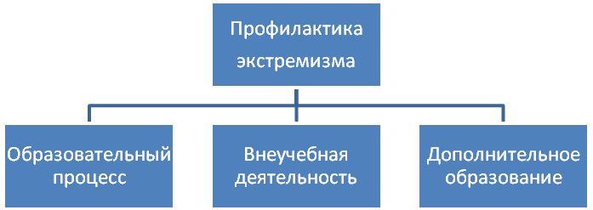

Особо ярко можно провести данную работу на уроках русского языка и литературы (подготовка к сочинению на морально-этическую тему), истории (молодежные экстремистские объединения), технологии (национальные блюда) и иностранного языка (мой город).
Система классных часов, направленная на профилактику экстремизма, позволит дать ребятам не только теоретические знания по данной проблеме, но и возможность понять, насколько необходимо уважать людей других национальностей и не выделять их («Все мы разные»).
Особую роль в данной работе нужно отвести психологу, для проведения индивидуальных и групповых занятия с теми ребятами, проявляющих некоторую агрессию или недоверие к людям других национальностей.

№ | Мероприятия | Сроки | Класс | Ответственные
1 | Оформление стендов антитеррористической, пожарной безопасности | август |  | Зам директора по ВР
2 | Разработка памятки для родителей и обучающихся по профилактике экстремизма | сентябрь | 1-11 | Администрация
3 | Проведение мероприятия, посвященного Дню памяти о трагических событиях в Беслане | 3 сентябрь | 1-11 | Зам директора по ВР
4 | Изучение основных нормативных правовых актов, понятий, необходимых для осуществления работы по профилактике экстремизма | сентябрь | 1-11 | Классные руководители
5 | Рассмотрение вопросов организации работы по профилактике экстремизма, терроризма, воспитания толерантности на методическом объединении классных руководителей | ноябрь | 1-11 | Зам директора по ВР
6 | День толерантности | 16 ноября | 1-11 | Зам директора по ВР, Кл.рук.
7 | Подбор тематической литературы для педагогов и учащихся | в течение года |  | Библиотекарь
8 | Тематические классные часы:  «Жить в мире и согласии»;  «Дружная семья – дружная страна»;  «Учимся общаться»;  «Формирование навыков толерантного отношения к окружающим» | в течение года | 1-4  5-6  7-8  9-11 | Классные руководители
9 | Участие в конкурсе «Созвездие» | январь-февраль | 2-4 | Закирова М.Г.
10 | Пополнение уголков безопасности материалами | в течение года | 1-11 | Классные руководители
11 | Групповые занятия с учащимися девиантного поведения «Жить в мире с другими»;  «Жизнь без агрессии»; «Правила бесконфликтного поведения в семье и в повседневной жизни» | в течение года | 1-11 | Психолог школы
12 | Групповые тренинги: «Общение как основа жизненного успеха»;  «Формирование уверенного поведения» | в течение года | 5-8  1-11 | Психолог школы
13 | Учителям–предметникам вести работу по данному направлению (например, сочинения на морально-этическую тему), истории (молодёжные экстремистские объединения), технологии (национальные блюда) и иностранного языка (мой город). | в течение года | 5-11 | Учителя предметники
14 | Публиковать на сайте школы результаты работы в данном направлении. | регулярно |  | Петров И.А.
15 | Результаты работы в данном направлении публиковать на страницах школьной газеты, городских СМИ | в течение года |  | Петров И.А.

Заместитель директора по ВР Петров И.А.

